
UNIVERSIDADE DE BRASÍLIA
FACULDADE DE CEILÂNDIA
CURSO DE GRADUAÇÃO EM TERAPIA OCUPACIONAL

MARCOS ANTONIO DA SILVA JÚNIOR

RELATÓRIO LABORATÓRIO 2
Projeto Circuitos Integrados Digitais

Brasília - DF
2026
Este relatório vista exemplificar a criação de um circuito que implemente uma porta lógica do tipo inversora utilizando para isto dois transistores, um do tipo n e outro do tipo p criando o primeiro CMOS (Combined Mosfests) nos laboratórios da disciplina.

Inicialmente, sabendo que a condutância é diferente para os tipos de transistores e que isto influência no tamanho do transistor (em geral transistores do tipo p precisam ser maiores que do tipo n para uma mesma tensão de overdrive e comprimento de canal), precisamos definir qual o tamanho do transistor do tipo p usaremos para termos tempos de respostas equivalentes entre os dois transistores.

Executamos portanto uma simulação em que a tensão inserida no transistor aumenta de 0V até 1V, e colocamos para o programa Cadence efetuar a simulação para 7 diferentes tamanhos de transistor variando de 120n a 270n no qual podemos ver o resultado na figura a seguir:

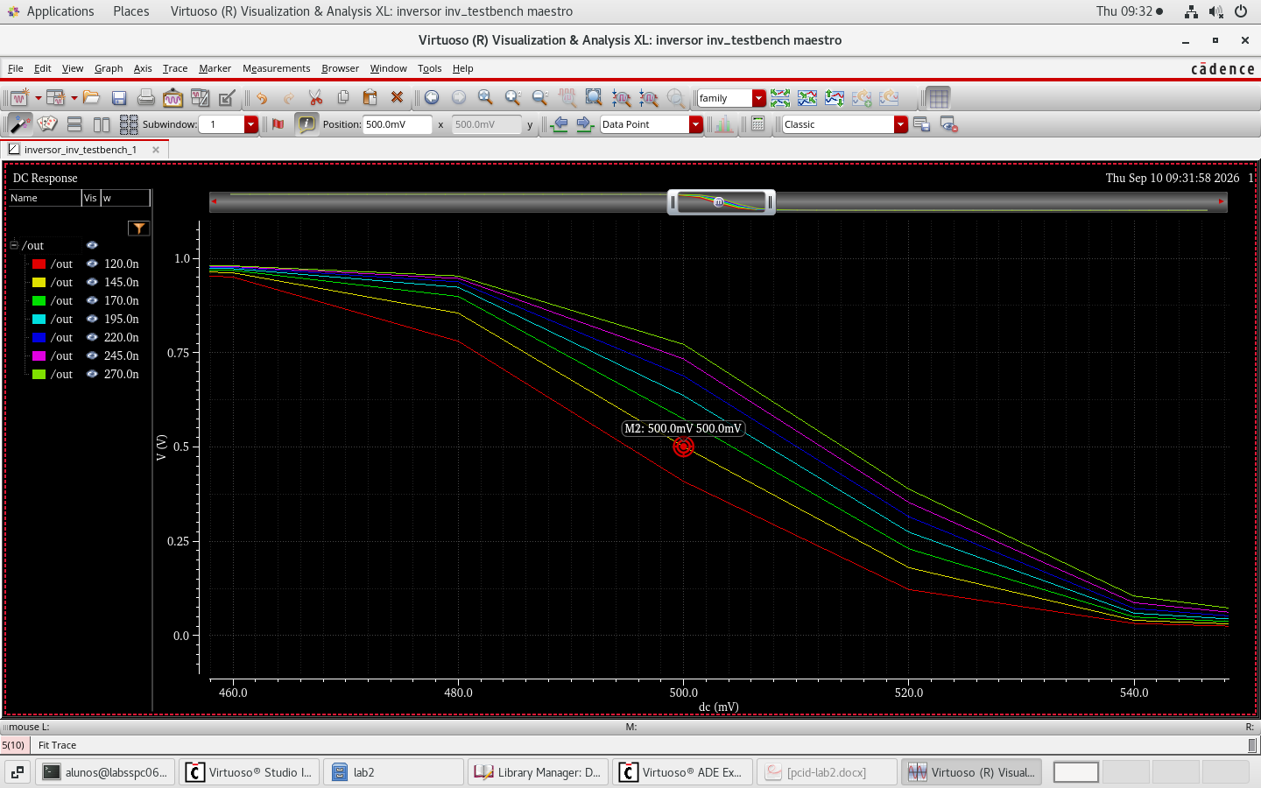Figura 1: Curva_Size_pmos
Analisando o resultado vemos claramente que o tamanho de 145n (linha amarela) atinge a melhor marca quando analisamos o ponto de 50% da voltagem.

Usando portanto o valor de 145n para o transitor do tipo p efetuamos os ajustes finais e montamos o circuito do inversor:

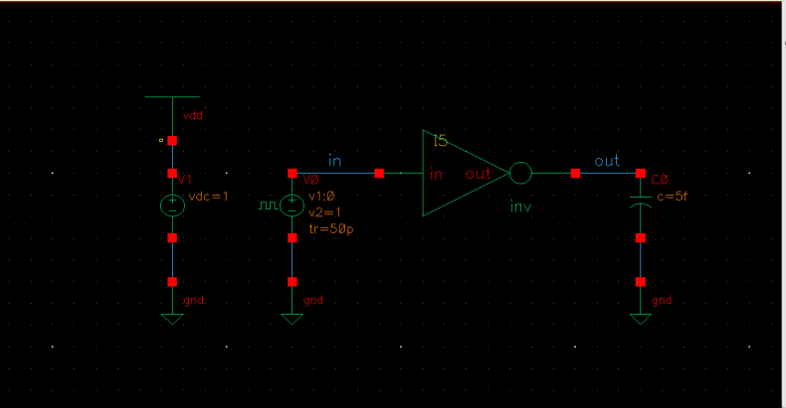
Com o circuito inversor montando, efetuamos uma analise do tipo transiente quanto aos tempos de queda e subida das ondas quadradas geradas pelo sinal do vpulse colocado no circuito tanto na entrada quanto na saída do inversor (cabos in e out da figura). Adicionalmente foi realizado a mesma analise para todos os tamanhos do transistor tipo p e analisado as diferenças nos tempos encontrados que são expostos na tabela a seguir:

Wp (nm) | Tf (ps) | Tr (ps)
120 | 117,4 | 161,4
145 | 117,7 | 138,8
170 | 117,7 | 120,6
195 | 117,9 | 108,2
220 | 118,1 | 97,6
245 | 118,6 | 89,2
270 | 119 | 81,9

Vemos claramente que o tempo de subida da onda quadrada é muito mais afetado com a alteração do tamanho do transistor do que a onda de decida e que apesar do transistor de 145n ter efetuado a melhor marca ao analisar o ponto médio da tensão, usando o transistor de 170n vemos que os tempos de decida e subida são mais próximos.
A seguir estão as evidencias coletadas para todos os tamanhos do transistor.
